Согласовано Утверждаю
Руководитель учебной практики Руководитель организации
_______________ /______________/ _______________ /______________/
« » ___________ 2025 г. « » ___________ 2025 г.

Техническое задание
на разработку веб-сайта для программного продукта «Визуализация методов шифрования текста».

Пенза, 2025
  - Общие требования
  - Платформа:
- Веб-приложение (HTML, CSS, JavaScript).
1.2 Функциональность:
_ - Интерфейс для выбора метода шифрования, ввода текста и ключей. Реализация алгоритмов шифрования/дешифрования. Визуализация промежуточных этапов работы выбранных алгоритмов.
1.3 Технологии:
- HTML, JavaScript. Возможное использование фреймворков (React, Vue.js) и библиотек для визуализации (Canvas, SVG, D3.js).
1.4 Масштабируемость:
- Архитектура должна поддерживать добавление новых методов шифрования в будущем.

  - Требования к дизайну сайта
2.1 Чистота и простота:
- Минимализм, ясное навигационное меню, отсутствие лишних элементов.
- Удобочитаемый шрифт, четкое разделение зон: выбор метода, ввод данных, визуализация результатов.
2.2 Визуализация:
- Интуитивно понятная визуализация шагов шифрования/дешифрования.
- Единообразие стилей для элементов визуализации.
2.3 Мобильная адаптация
- Сайт должен корректно отображаться на мобильных устройствах и планшетах.

Веб-приложение должно иметь чистый, современный и интуитивно понятный интерфейс с акцентом на удобство использования. Ключевым элементом является визуально понятное представление процесса шифрования/дешифрования, которое должно соответствовать цели обучения или демонстрации принципов криптографии. Также дизайн должен обеспечивать удобство навигации и быть адаптированным для просмотра на различных устройствах, включая мобильные телефоны и планшеты.
На рисунке 1 представлена графическая схема шаблона приложения.
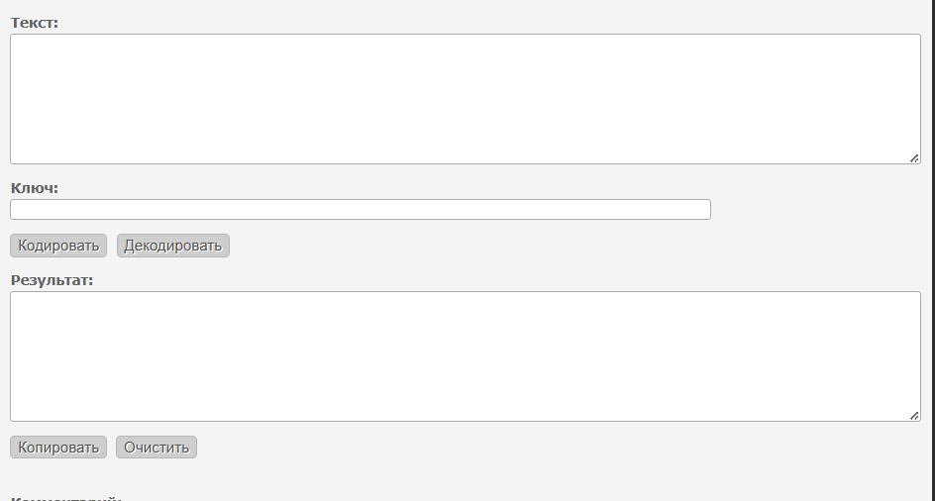
Рисунок 1 – Графическая схема шаблона приложения
  - Требования к функциональности сайта
  - Выбор метода шифрования:
- на сайте должен быть реализован выбор из нескольких алгоритмов шифрования (например, Цезарь, таблицы, решетки).
- Реализация должна позволять легко добавлять новые методы шифрования и дешифрования в будущем без значительных изменений основного кода.
- Элементы управления выбором метода должны быть интуитивно понятны и доступны.

  - Ввод и обработка текста:
- Пользователь должен иметь возможность вводить исходный текст, управлять его содержимым (копирование, очистка), а также вводить необходимые параметры (ключ шифрования) для работы алгоритмов.
- Пользователь должен управлять текстом: копировать, вставлять, очищать, возможно, удалять выбранные символы или части текста.

  - Результаты:
- Система должна отображать зашифрованный и исходный тексты, а также предоставлять возможность сохранить результат.
- Результат должен представлять в отдельном окне.

  - Требования к содержимому сайта
  - Наличие раздела с подробным описанием выбранных алгоритмов шифрования, включая математические основы и принципы работы.

  - Технические примечания: информация о поддерживаемых символах, ограничениях алгоритмов (например, длина ключа) и возможных ошибках.
  - Производительность и скорость:
- Обработка текста: Время обработки текста (шифрование/дешифрование) должно быть максимально коротким, особенно при работе с длинными текстами.
- Обновление интерфейса: Изменения в интерфейсе (например, выбор метода шифрования, ввод данных) должны отражаться на интерфейсе быстро и плавно.

  - Работа с входными данными:
- Поддержка языков: Приложение должно поддерживать ввод текста в русском и английском языках.
- Длина текста: не должно быть ограничений на длину текста (кроме тех, которые специфичны для конкретного алгоритма).

  - Повторяемость и сохранение:
- Сохранение данных: Данные, введенные пользователем, должны сохраняться после обновления страницы (если не требуется постоянное интернет-соединение).
- История: Возможность просматривать историю выполненных операций (опционально).
5. Главная страница
  - Главная страница должна содержать:
- 2 окна (для ввода исходного текста/вывода результата).
- окно для ввода ключа шифрования, если он короче текста, то повторяется циклично.
- 2 кнопки для основного управления (кодировать/декодировать).
- 2 кнопки для взаимодействия с получившимся текстом (очистить, копировать)

  - Описание:
- перечень всех возможных методов шифрования.
- перечень преимуществ конкретно этого сайта.

  - Ресурсы:
- ссылки на википедию с описанием всех используемых методов шифрования.

6. Календарный план работы
№ этапа | Название этапа | Сроки этапа | Чем заканчивается этап
1. | Анализ и планирование | __.12.2025 - __.12.2025 | Утверждённое ТЗ и детализация требований
2. | Проектирование | __.12.2025 - __.12.2025 | Созданы прототипы и техническая документация
3. | Разработка | __.12.2025 - __.12.2025 | Создан интерфейс и функциональность шифровальщика
4. | Тестирование | __.12.2025 - __.12.2025 | Проверка работы сайта и исправление ошибок
5. | Запуск и поддержка | __.12.2025 - __.12.2025 | Сайт опубликован и создана документация

Разработал Проверил
Студент группы 24ИТ35 Преподаватель
Громов З.В. ________________ /_____________/
« » _____________ 2025 г. « » _____________ 2025 г.

